Оформление отчета
Пройдите практику и оформите отчет.
Шаблон: https://docs.google.com/document/d/10hgfMpYGmbykLBHSZ90gQBeJ-w_Qwj4F/edit

Для этого создайте копию документа:

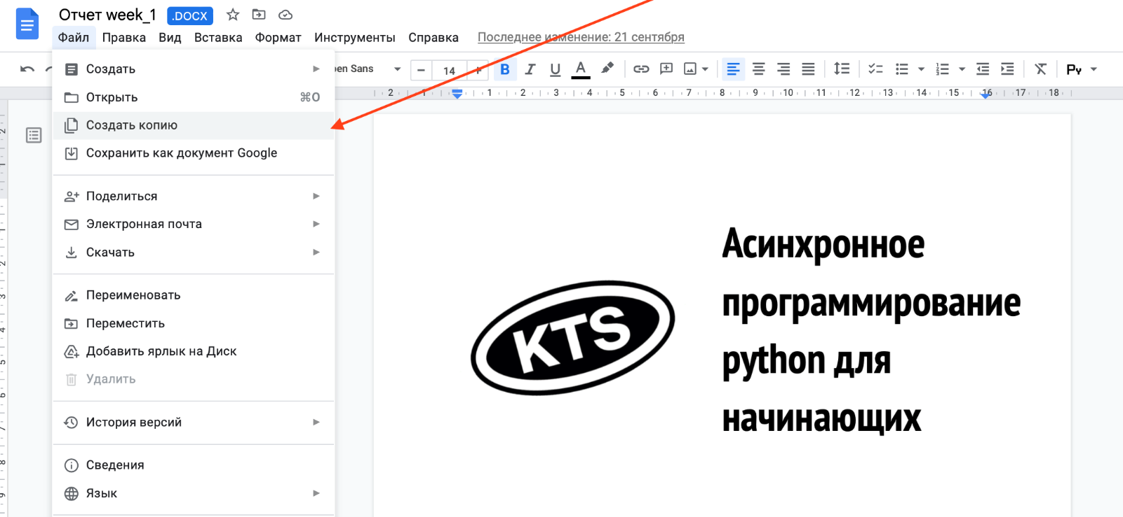

После оформления отчета сравните его с примером. Существенные отличия в выводах или графиках по лабораторной работе укажут на ошибки.

